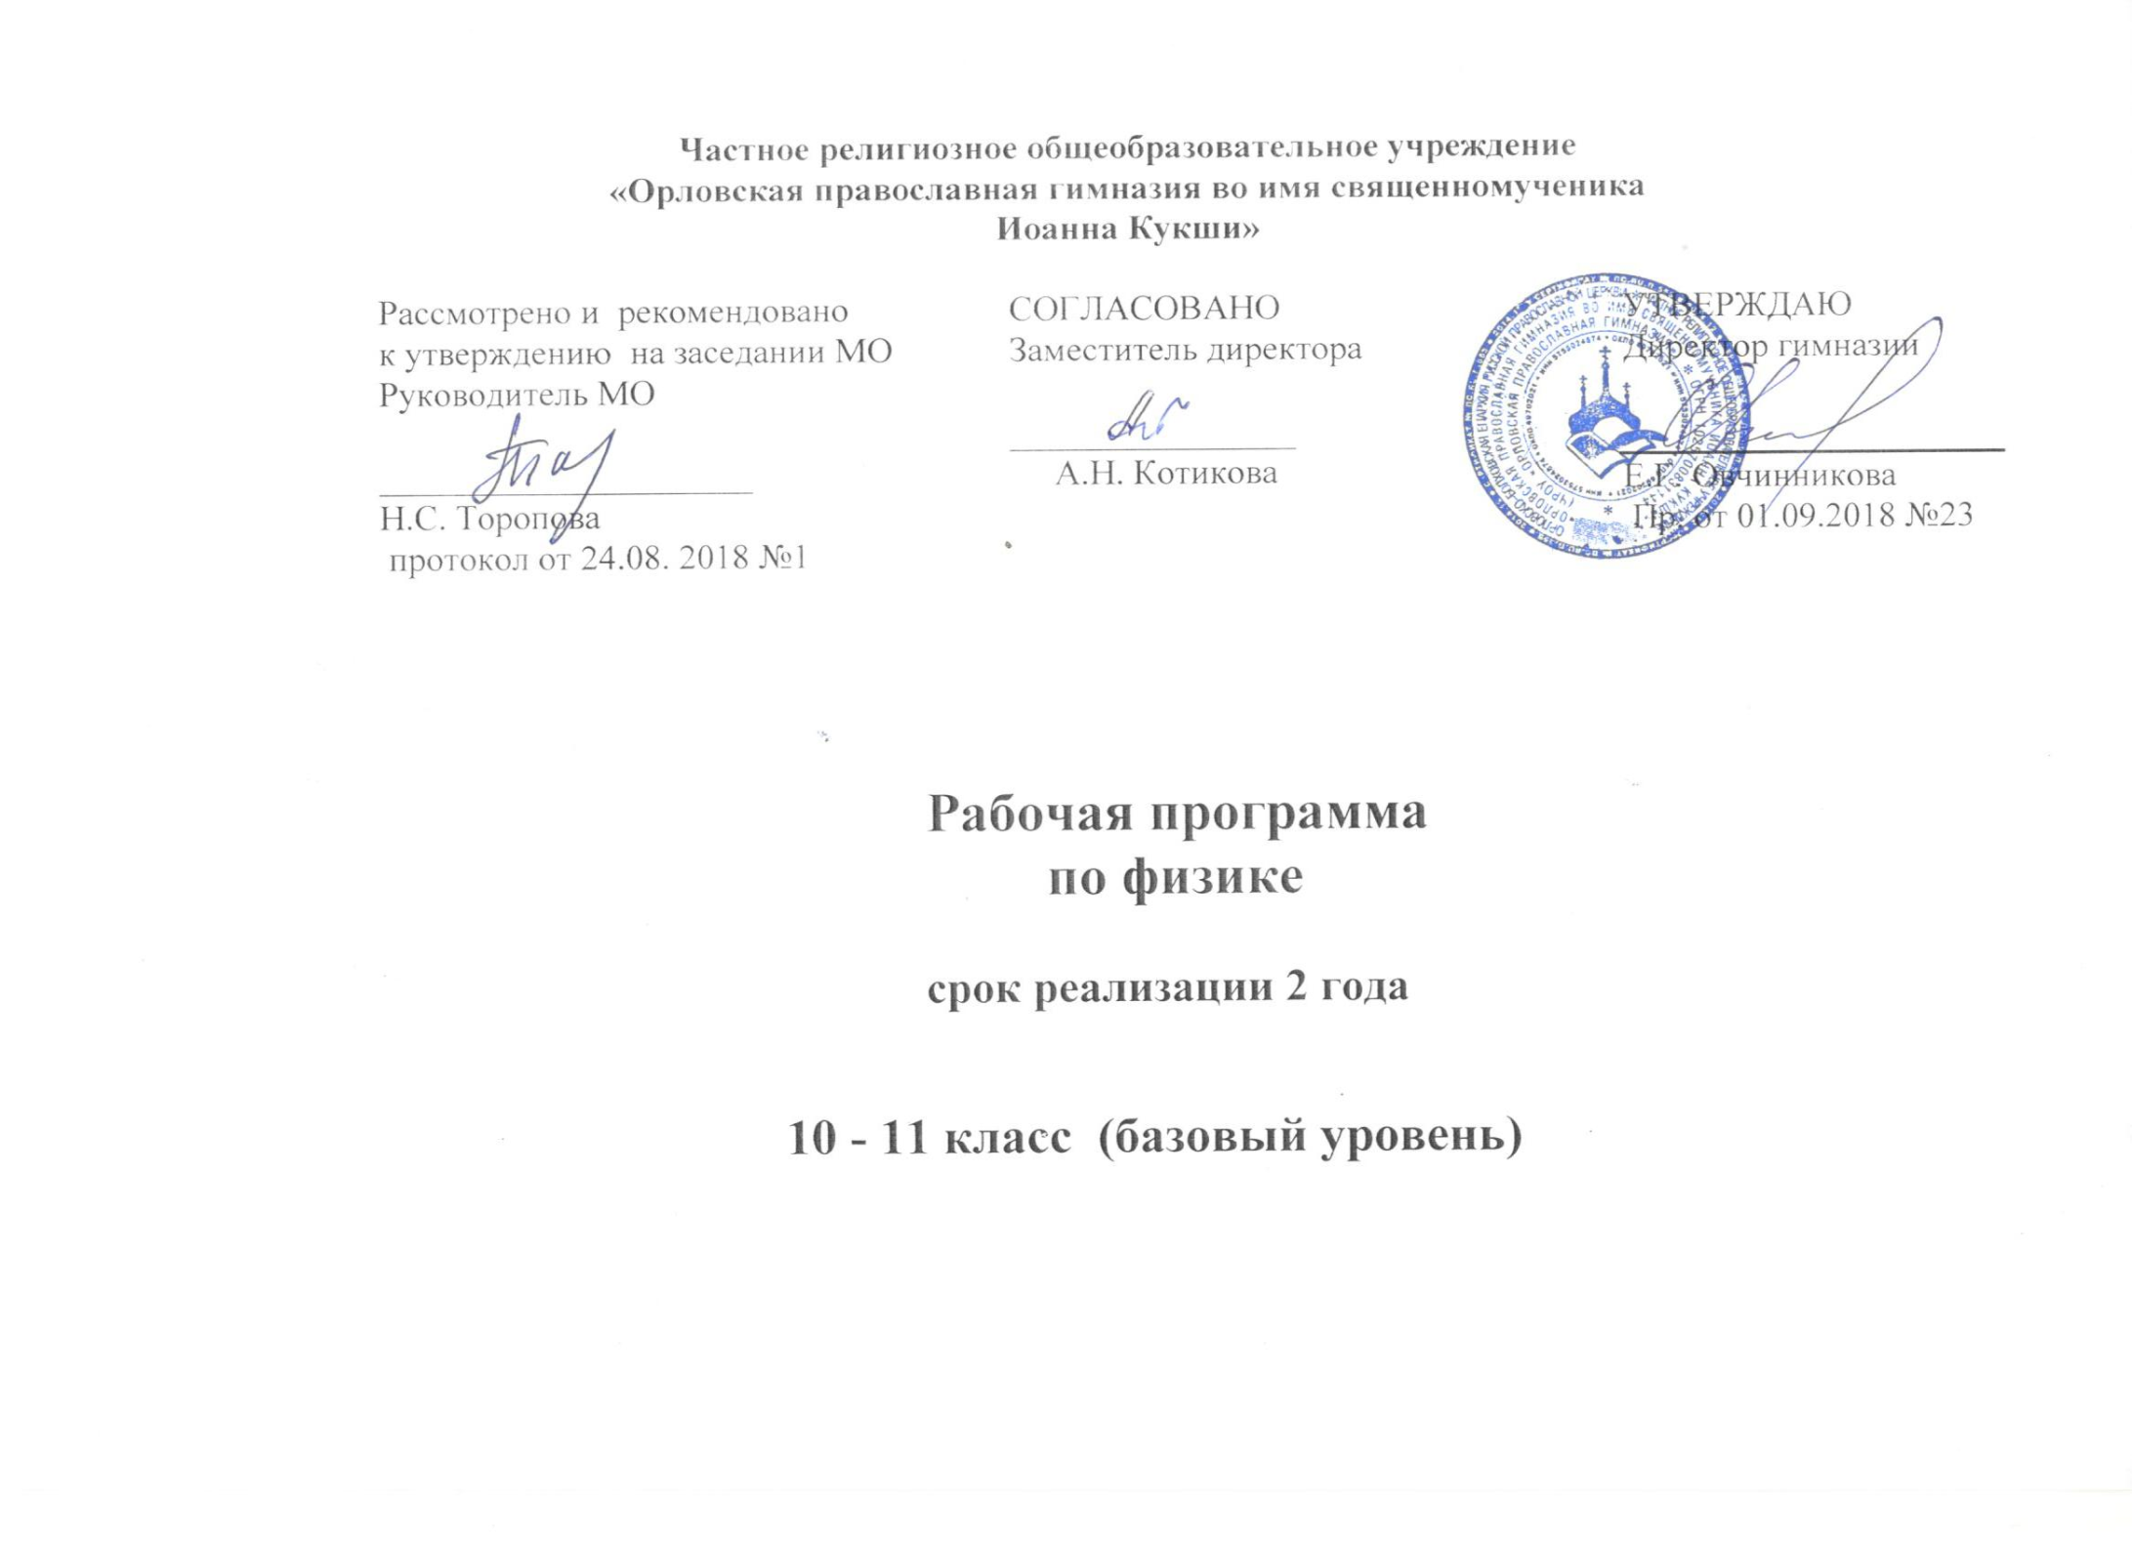
Рабочая программа
по физике

срок реализации 2 года
10 - 11 класс (базовый уровень)
Программа составлена на основе Федерального компонента государственного стандарта среднего общего образования и Примерной программы по физике автора Тихомировой С.А. Федеральный базисный учебный план для образовательных учреждений РФ отводит 136 ч для обязательного изучения физики на базовом уровне в 10-м и 11-м классах (по 68 ч в каждом из расчёта 2 ч в неделю).

1.Планируемые предметные результаты освоения физики
В результате изучения физики на базовом уровне ученик должен:
• знать/понимать:
– смысл понятий: физическое явление, гипотеза, закон, теория, вещество, взаимодействие, электромагнитное поле, волна, фотон, атом, атомное ядро, ионизирующие излучения, планета, звезда, галактика, Вселенная;
– смысл физических величин: перемещение, скорость, ускорение, масса, сила, импульс, работа, механическая энергия, период, частота и амплитуда колебаний, внутренняя энергия, абсолютная температура, средняя кинетическая энергия частиц вещества, количество теплоты, элементарный электрический заряд, напряжённость электрического поля, разность потенциалов, энергия электрического поля, сила тока, электродвижущая сила, магнитная индукция, энергия магнитного поля, показатель преломления;
– смысл физических законов классической механики, всемирного тяготения, сохранения энергии, импульса и электрического заряда, термодинамики, электромагнитной индукции, фотоэффекта;
– вклад российских и зарубежных учёных, оказавших наибольшее влияние на развитие физики;
• уметь:
– описывать и объяснять физические явления и свойства тел: движение небесных тел и искусственных спутников Земли; свойства газов, жидкостей и твёрдых тел; электромагнитную индукцию, распространение электромагнитных волн; волновые свойства света; излучение и поглощение света атомом; фотоэффект;
– применять полученные знания для решения несложных задач;
– отличать гипотезы от научных теорий; делать выводы на основе экспериментальных данных;
– приводить примеры практического использования физических знаний: законов механики, термодинамики и электродинамики в энергетике; различных видов электромагнитных излучений для развития радио- и телекоммуникаций, квантовой физики в создании ядерной энергетики, лазеров;
– воспринимать и на основе полученных знаний самостоятельно оценивать информацию, содержащуюся в сообщениях СМИ, интернете, научно-популярных статьях;

• использовать приобретённые знания и умения в практической деятельности и повседневной жизни для:
– обеспечения безопасности жизнедеятельности в процессе использования транспортных средств, бытовых электроприборов, средств радио- и телекоммуникационной связи;
– оценки влияния на организм человека и другие организмы загрязнения окружающей среды;
– рационального природопользования и защиты окружающей среды.

2.Содержание учебного предмета. Формы организации учебных занятий. Виды учебной деятельности.
Физика 10-11 класс (68ч + 68 ч.)..

• Физика и методы научного познания. 1 ч
Физика – наука о природе. Научные методы познания окружающего мира и их отличия от других методов познания. Роль эксперимента и теории в процессе познания природы. Моделирование физических явлений и процессов¹. Научные гипотезы. Физические законы. Физические теории. Границы применимости физических законов и теорий. Принцип соответствия. Основные элементы физической картины мира.

• Механика. 29 ч
Механическое движение. Перемещение. Скорость. Относительность механического движения. Ускорение. Уравнение прямолинейного равномерного и равноускоренного движения. Равномерное движение по окружности. Центростремительное ускорение.
Принцип относительности Галилея. Законы динамики. Закон всемирного тяготения. Сила трения. Условия равновесия тел.
Законы сохранения импульса и энергии. Использование законов механики для объяснения движения небесных тел и для развития космических исследований. Границы применимости классической механики.
Демонстрации (Д). Зависимость траектории от выбора системы отсчёта. Падение тел в воздухе и в вакууме. Явление инерции. Сравнение масс взаимодействующих тел. Второй закон Ньютона. Измерение сил. Сложение сил. Зависимость силы упругости от деформации. Силы трения. Условия равновесия тел. Реактивное движение. Переход потенциальной энергии в кинетическую и обратно.
Лабораторные работы (ЛР). Измерение ускорения свободного падения. Изучение движения тел по окружности под действием силы тяжести и силы упругости.

• Молекулярная физика. Термодинамика. 18 ч
Основные положения молекулярно-кинетической теории (МКТ) строения вещества и их экспериментальные доказательства. Количество вещества. Модель идеального газа. Изопроцессы в газах. Уравнение состояния идеального газа. Основное уравнение МКТ. Абсолютная температура как мера средней кинетической энергии теплового движения частиц вещества. Строение и свойства жидкостей и твёрдых тел.

Первый закон термодинамики и его применение к изопроцессам. Порядок и хаос. Необратимость тепловых процессов. Тепловые двигатели и охрана окружающей среды.
Д. Механическая модель броуновского движения. Изменение давления газа с изменением температуры при постоянном объёме. Изменение объёма газа с изменением температуры при постоянном давлении. Изменение объёма газа с изменением давления при постоянной

температуре. Кипение воды при пониженном давлении. Устройство психрометра и гигрометра. Явление поверхностного натяжения жидкости. Кристаллические и аморфные тела. Объёмные модели строения кристаллов. Модели тепловых двигателей.
ЛР. Опытная проверка закона Гей-Люссака. Измерение влажности воздуха.

• Электродинамика. 60 ч
Элементарный электрический заряд. Закон сохранения электрического заряда. Закон Кулона. Напряжённость электрического поля. Потенциал. Разность потенциалов. Электрическая ёмкость. Энергия электрического поля.
Электрический ток. Закон Ома для полной цепи. Электрический ток в разных средах.
Магнитное поле тока. Магнитная индукция. Сила Ампера. Сила Лоренца.
Закон электромагнитной индукции. Энергия магнитного поля.
Механические и электромагнитные колебания. Переменный ток. Электромагнитное поле.
Механические и электромагнитные волны. Геометрическая оптика. Оптические приборы. Волновые свойства света. Виды электромагнитных излучений и их практические применения.
Постулат ы специальной теории относительности. Закон взаимосвязи массы и энергии.
Д. Электрометр. Проводники в электрическом поле. Диэлектрики в электрическом поле. Энергия заряженного конденсатора. Электроизмерительные приборы. Магнитное взаимодействие токов. Отклонение электронного пучка магнитным полем. Магнитная запись звука. Зависимость ЭДС индукции от скорости изменения магнитного потока. Свободные электромагнитные колебания. Осциллограмма переменного тока. Генератор переменного тока. Излучение и приём электромагнитных волн. Отражение и преломление электромагнитных волн. Интерференция света. Дифракция света. Получение спектра с помощью призмы. Получение спектра с помощью дифракционной решётки. Поляризация света. Прямолинейное распространение, отражение и преломление света. Оптические приборы

ЛР. Измерение ЭДС и внутреннего сопротивления источника тока. Изучение последовательного и параллельного соединений проводников. Измерение ускорения свободного падения с помощью нитяного маятника. Измерение показателя преломления стекла. Наблюдение сплошного и линейчатого спектров. Наблюдение интерференции и дифракции света. Определение длины световой волны.

• Физика XX века. Строение Вселенной. 28 ч
СТО. Фотоэффект. Гипотеза Планка о квантах. Уравнение фотоэффекта. Фотон. Гипотеза де Бройля о волновых свойствах частиц. Корпускулярно-волновой дуализм.
Планетарная модель атома. Квантовые постулаты Бора. Лазеры.
Строение атомного ядра. Ядерные силы. Дефект массы и энергия связи ядра. Ядерные реакции. Закон радиоактивного распада. Ядерная энергетика. Влияние ионизирующей радиации на живые организмы. Доза излучения. Элементарные частицы. Фундаментальные взаимодействия.
Солнечная система. Звёзды и источники их энергии. Галактика. Пространственные масштабы наблюдаемой Вселенной. Современные представления о происхождении и эволюции Солнца и звёзд. Строение и эволюция Вселенной.
Д. Фотоэффект. Линейчатые спектры излучения. Лазер. Счётчик ионизирующих частиц.
ЛР. Изучение треков заряженных частиц.

Формы организации учебных занятий.
- традиционный урок
-урок-практикум по решению задач
- урок с фронтальным демонстрационным экспериментом
-лабораторные работы
-лекция
-семинар
-зачет
-конференция
-обобщение знаний
-контрольная работа
- уроки-презентации
- видеоуроки
-пробные тесты в форме ЕГЭ и др.
На уроках используются такие виды деятельности обучающихся, как обобщение учебного материала, доказательства, выделение существенных признаков, классификация по общим и отдельным признакам, сравнение, анализ и синтез. Использование методов индукции и дедукции. Анализ текста, составление планов, конспектов, подготовка презентаций на электронных и бумажных носителях. Решение тестовых заданий различного уровня сложности.

Примерное календарно-тематическое планирование 10-й КЛАСС. (68 ч)
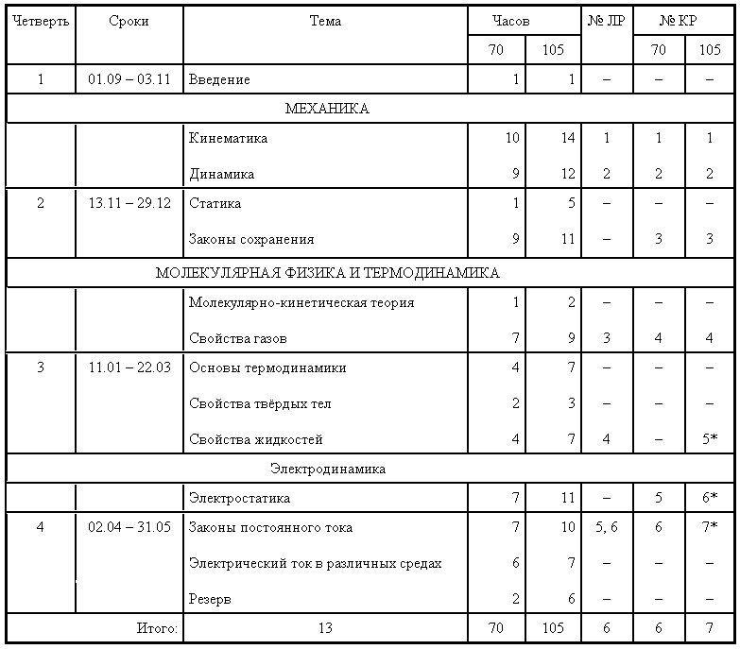

Введение. (1 ч.)
№  п/п | №  урока | Дата | Тема
1. | 1. |  | Методы научного познания.

Раздел МЕХАНИКА.
Кинематика. (13 ч.)
№  п/п | №  урока | Дата | Тема
2. | 1. |  | Механическое движение и его виды. Относительность механического движения.
3. | 2. |  | Скорость.
4. | 3. |  | Ускорение.
5. | 4. |  | Перемещение при прямолинейном движении.
6. | 5. |  | Лабораторная работа №1 “Измерение ускорения тела при прямолинейном равноускоренном движении”.
7. | 6. |  | Решение задач.
8. | 7. |  | Свободное падение тел.
9. | 8. |  | Движение тел, брошенных под углом к горизонту.
10. | 9. |  | Решение задач.
11. | 10. |  | Равномерное движение по окружности.
12. | 11. |  | Центростремительное ускорение.
13. | 12. |  | Решение задач.
14. | 13. |  | Контрольная работа №1 по теме “Кинематика”.

Динамика. (12 ч.)
№  п/п | №  урока | Дата | Тема
15. | 1. |  | Первый закон Ньютона.
16. | 2. |  | Второй закон Ньютона. Третий закон Ньютона.
17. | 3. |  | Закон всемирного тяготения.
18. | 4. |  | Решение задач.
19. | 5. |  | Вес. Невесомость. Перегрузка.
20. | 6. |  | Первая космическая скорость.
21. | 7. |  | Решение задач.
22. | 8. |  | Сила трения.
23. | 9. |  | Решение задач.
24. | 10. |  | Лабораторная работа №2 “Изучение движения тела по окружности под действием сил упругости и тяжести”.
25. | 11. |  | Повторение и обобщение темы. Решение задач.
26. | 12. |  | Контрольная работа №2 по теме “Динамика”.

Статика. (5 ч.)
№  п/п | №  урока | Дата | Тема
27. | 1. |  | Условия равновесия тел.
28. | 2. |  | Решение задач.
29. | 3. |  | Центр тяжести.
30. | 4. |  | Виды равновесия.
31. | 5. |  | Решение задач.

Законы сохранения в механике. (11 ч.)
№  п/п | №  урока | Дата | Тема
32. | 1. |  | Импульс тела.
33. | 2. |  | Закон сохранения импульса.
34. | 3. |  | Механическая работа. Мощность.
35. | 4. |  | Кинетическая энергия.
36. | 5. |  | Потенциальная энергия.
37. | 6. |  | Работа силы упругости.
38. | 7. |  | Решение задач.
39. | 8. |  | Закон сохранения механической энергии.
40. | 9. |  | Решение задач.
41. | 10. |  | Решение задач.
42. | 11. |  | Контрольная работа №3 “Законы сохранения”.

Раздел МОЛЕКУЛЯРНАЯ ФИЗИКА
ТЕРМОДИНАМИКА (29 ч.)
Молекулярно-конетическая теория (2 ч.)
№  п/п | №  урока | Дата | Тема
43. | 1. |  | Молекулы.
44. | 2. |  | Решение задач.

Свойства газов. (9 ч.)
№  п/п | №  урока | Дата | Тема
45. | 1. |  | Модель газа.
46. | 2. |  | Изотермический процесс.
47. | 3. |  | Изобарный и изохорный процесс.
48. | 4. |  | Решение задач.
49. | 5. |  | Лабораторная работа №3 “Опытная проверка закона Гей-Люссака”.
50. | 6. |  | Уравнение Клапейрона-Менделеева.
51. | 7. |  | Основное уравнение молекулярно-кинетической теории.
52. | 8. |  | Решение задач.
53. | 9. |  | Контрольная работа №4 “Основы молекулярной физики”.

Основы термодинамики. (7 Ч.)
№  п/п | №  урока | Дата | Тема
54. | 1. |  | Внутренняя энергия и способы её изменения.
55. | 2. |  | Первый закон термодинамики.
56. | 3. |  | Решение задач.
57. | 4. |  | Понятие о втором и третьем законах термодинамики.
58. | 5. |  | Тепловые двигатели.
59. | 6. |  | Решение задач.
60. | 7. |  | Контрольная работа №5 “Основы термодинамики”.

Свойства твердых тел. (3 ч.)
№  п/п | №  урока | Дата | Тема
61. | 1. |  | Кристаллические и аморфные тела.
62. | 2. |  | Плавление, Кристаллизация и сублимация твердых тел.
63. | 3. |  | Решение задач.

Свойства жидкостей. (7 ч.)
№  п/п | №  урока | Дата | Тема
64. | 1. |  | Структура и свойства жидкостей. Поверхностное натяжение жидкостей.
65. | 2. |  | Смачивание. Капиллярные явления.
66. | 3. |  | Взаимные превращения жидкостей и газов. Кипение жидкости.
67. | 4. |  | Решение задач.
68. | 5. |  | Лабораторная работа №4 “Относительная влажность”.
69. | 6. |  | Решение задач.
70. | 7. |  | Контрольная работа №6 “Свойства жидкостей твердых тел”.

Раздел ЭЛЕКТРОДИНАМИКА. (28 Ч.)
Электростатика. (11 ч.)
№  п/п | №  урока | Дата | Тема
71. | 1. |  | Закон Кулона.
72. | 2. |  | Решение задач.
73. | 3. |  | Напряженность электрического поля.
74. | 4. |  | Решение задач.
75. | 5. |  | Работа сил электрического поля.
76. | 6. |  | Потенциал.
77. | 7. |  | Решение задач.
78. | 8. |  | Проводники в электрическом поле.
79. | 9. |  | Электрическая ёмкость.
80. | 10. |  | Решение задач.
81. | 11. |  | Контрольная работа №7 “Электростатика”.

Законы постоянного электрического тока. (10 ч.)
№  п/п | №  урока | Дата | Тема
82. | 1. |  | Электродвижущая сила.
83. | 2. |  | Закон Ома.
84. | 3. |  | Решение задач.
85. | 4. |  | Лабораторная работа №6 “Измерение ЭДС и внутреннего сопротивления источника тока”.
86. | 5. |  | Соединение проводников.
87. | 6. |  | Лабораторная работа №7 “Изучение последовательного и параллельного соединения проводников”.
88. | 7. |  | Решение задач.
89. | 8. |  | Работа и мощность электрического тока.
90. | 9. |  | Решение задач.
91. | 10. |  | Контрольная работа №8 “Законы постоянного тока”.

Электрический ток в различных средах. (7 ч.)
№  п/п | №  урока | Дата | Тема
92. | 1. |  | Электропроводность металлов.
93. | 2. |  | Электрический ток в вакууме.
94. | 3. |  | Электропроводность электролитов.
95. | 4. |  | Решение задач.
96. | 5. |  | Электропроводность газов.
97. | 6. |  | Полупроводники.
98. | 7. |  | Повторение курса физики 10-го класса.

Раздел ЭЛЕКТРОДИНАМИКА. (54 Ч.)
Магнитное поле. (6 ч.)
№  п/п | №  урока | Дата | Тема
1. | 1. |  | Сила Ампера.
2. | 2. |  | Решение задач.
3. | 3. |  | Сила Лоренца.
4. | 4. |  | Решение задач.
5. | 5. |  | Магнитные свойства вещества.
6. | 6. |  | Обобщение. Проверочная работа.

Электромагнитная индукция. (8 ч.)

№  п/п | №  урока | Дата | Тема
7. | 1. |  | Опыты Фарадея. Правило Ленца.
8. | 2. |  | Закон электромагнитной индукции.
9. | 3. |  | Лабораторная работа №1 “Изучение явления электромагнитной индукции”.
10. | 4. |  | Решение задач.
11. | 5. |  | Самоиндукция. Индуктивность.
12. | 6. |  | Энергия магнитного поля.
13. | 7. |  | Решение задач.
14. | 8. |  | Контрольная работа №1

Механические и электромагнитные колебания. (16 ч.)
№  п/п | №  урока | Дата | Тема
15. | 1. |  | Механические колебания.
16. | 2. |  | Решение задач.
17. | 3. |  | Пружинный маятник.
18. | 4. |  | Математический маятник.
19. | 5. |  | Лабораторная работа №2 “Измерение ускорения свободного падения с помощью нитяного маятника”.
20. | 6. |  | Энергия гармонических колебаний.
21. | 7. |  | Решение задач.
22. | 8. |  | Вынужденные механические колебания.
23. | 9. |  | Свободные электромагнитные колебания.
24. | 10. |  | Решение задач. Формула Томсона.
25. | 11. |  | Вынужденные электромагнитные колебания.
26. | 12. |  | Решение задач.
27. | 13. |  | Мощность переменного тока.
28. | 14. |  | Трансформатор.
29. | 15. |  | Решение задач.
30. | 16. |  | Проверочная работа.

Механические и электромагнитные волны. (8 ч.)
№  п/п | №  урока | Дата | Тема
31. | 1. |  | Механические волны.
32. | 2. |  | Интерференция и дифракция волн.
33. | 3. |  | Звук.
34. | 4. |  | Решение задач.
35. | 5. |  | Электромагнитные волны.
36. | 6. |  | Радиосвязь.
37. | 7. |  | Решение задач.
38. | 8. |  | Контрольная работа №2

Оптика. (16 ч.)
№  п/п | №  урока | Дата | Тема
39. | 1. |  | Скорость света. Закон отражения света.
40. | 2. |  | Закон преломления света.
41. | 3. |  | Лабораторная работа №3 “Определение показателя преломления стекла”.
42. | 4. |  | Решение задач.
43. | 5. |  | Линзы.
44. | 6. |  | Решение задач.
45. | 7. |  | Дисперсия света. Виды спектров.
46. | 8. |  | Лабораторная работа №4 “Наблюдение сплошного и линейчатого света”.
47. | 9. |  | Интерференция света.
48. | 10. |  | Дифракция света.
49. | 11. |  | Лабораторная работа №5 “Наблюдение интерференции и дифракции света”.
50. | 12. |  | Лабораторная работа №6 “Определение длинны световой волны”.
51. | 13. |  | Поляризация света.
52. | 14. |  | Шкала электромагнитных излучений.
53. | 15. |  | Решение задач.
54. | 16. |  | Контрольная работа №3.

Элементы специальной теории относительности (сто). (4 ч.)
№  п/п | №  урока | Дата | Тема
55. | 1. |  | Постулаты СТО.
56. | 2. |  | Решение задач.
57. | 3. |  | Закон взаимосвязи массы и энергии.
58. | 4. |  | Решение задач.

Фотоны. (6 ч.)
№  п/п | №  урока | Дата | Тема
59. | 1. |  | Фотоэлектрический эффект.
60. | 2. |  | Теория фотоэффекта.
61. | 3. |  | Решение задач.
62. | 4. |  | Фотон и его характеристики.
63. | 5. |  | Химическое действие света.
64. | 6. |  | Обобщение. Проверочная работа.

Атом. (6 ч.)
№  п/п | №  урока | Дата | Тема
65. | 1. |  | Планетарная модель атома.
66. | 2. |  | Решение задач.
67. | 3. |  | Люминесценция.
68. | 4. |  | Лазер.
69. | 5. |  | Волновые свойства частиц.
70. | 6. |  | Понятие о квантовой механике. Проверочная работа.

Атомное ядро и элементарные частицы. (12 ч.)
№  п/п | №  урока | Дата | Тема
71. | 1. |  | Строение атомного ядра.
72. | 2. |  | Решение задач.
73. | 3. |  | Радиоактивность.
74. | 4. |  | Решение задач.
75. | 5. |  | Ядерные реакции.
76. | 6. |  | Решение задач.
77. | 7. |  | Лабораторная работа №7 “Изучение треков заряженных частиц”.
78. | 8. |  | Деление ядер урана.
79. | 9. |  | Термоядерные реакции.
80. | 10. |  | Элементарные частицы.
81. | 11. |  | Фундаментальные взаимодействия.
82. | 12. |  | Контрольная работа №4.

Строение вселенной. (12 ч.)
№  п/п | №  урока | Дата | Тема
83. | 1. |  | Солнечная система.
84. | 2. |  | Солнце.
85. | 3. |  | Звезды.
86. | 4. |  | Внутреннее строение Солнца и звезд.
87. | 5. |  | Наша Галактика.
88. | 6. |  | Эволюция звезд.
89. | 7. |  | Звездные системы.
90. | 8. |  | Современные взгляды на строение Вселенной.
91. | 9. |  | Наблюдение и описание движения небесных тел.
92. | 10. |  | Пространственные масштабы Вселенной и применимость физических законов.
93. | 11. |  | Обобщение. Повторение и обобщение знаний по главе 10. Контроль знаний.
94. | 12. |  | Обобщение. Физическая картина мира. Взаимосвязь астрофизики и физики элементарных частиц.

